
ФЕДЕРАЛЬНАЯ СЛУЖБА ПО НАДЗОРУ В СФЕРЕ ЗАЩИТЫ ПРАВ ПОТРЕБИТЕЛЕЙ И БЛАГОПОЛУЧИЯ ЧЕЛОВЕКА

Федеральное бюджетное учреждение здравоохранения
«Центр гигиены и эпидемиологии в Ханты-Мансийском автономном округе»

Свидетельство об аккредитации экспертной организации №76-АК от 11.03.2010г.
ул. Рознина, д. 72, г. Ханты-Мансийск, Ханты-Мансийский автономный округ – Югра, Тюменская область, 628012
телефон: 8(3467) 359707, факс: 8(3467) 359701
e-mail: epid_fgu3@xmao.su; сайт:http://fbuzhmao.ru
ОКПО 76830224, ОГРН 1058600003736, ИНН/КПП 8601024804/860101001
Исх.№ |  | от
на № |  | от
УТВЕРЖДАЮ:
«ЦГиЭ в ХМАО-Югре»
______________И.И.Козлова
«___» _____________ 2014г.
Экспертное заключение №__1__ от «_24_»_января__ 2014 г.
по результатам гигиенических и санитарно-эпидемиологических оценок

- Наименование организации (учреждения) – Управления Роспотребнадзора по ХМАО-Югре.
- Цель проведения санитарно-эпидемиологической экспертизы - соответствие требований: Приказ Федеральной службы по надзору в сфере защиты прав потребителей и благополучия человека №332 от 10.10.2006г. «Об осуществлении территориальными органами Роспотребнадзора координации и контроля деятельности центров гигиены и эпидемиологии в субъектах Российской Федерации», приказ Федеральной службы по надзору в сфере защиты прав потребителей и благополучия человека №368 от 10.10.2008г. «Об утверждении методических рекомендаций «Примерные нормативы деятельности органов и организаций Федеральной службы по надзору в сфере защиты прав потребителей и благополучия человека в условиях бюджетирования, ориентированного на результат», приказ Федеральной службы по надзору в сфере защиты прав потребителей и благополучия человека по ХМАО-Югре №262 от 02.10.2008г «О мониторинговых точках». Государственная услуга №4.
- Наименование организации, проводившей санитарно-эпидемиологическую экспертизу – Федеральное бюджетное учреждение здравоохранения «Центр гигиены и эпидемиологии в Ханты-Мансийском автономном округе - Югре».

По данным токсикологического мониторинга в Ханты-Мансийском автономном округе-Югре за 4 квартал 2013 года зарегистрировано 429 случай острых отравлений химической этиологии, показатель составил 27,04 на 100 тыс. населения (за 3 кв. 2013 г. – 445 случая, показатель 28,1 на 100 тыс. населения).
В структуре острых отравлений на первом месте отравления медикаментами – 28,0%, на втором месте отравления алкоголем и его суррогатами – 24,5%, на третьем – отравление наркотиками 29,4%.

Высокий уровень отравлений регистрируется среди детей и подростков:
- у детей до 14 лет – показатель 24,4 на 100 тыс. детского населения;
- у подростков 15-17 лет – показатель 59,8 на 100 тыс. населения возраста 15-17 лет.
- у лиц трудоспособного возраста 18 - 60 лет – показатель 26,8 на 100 тыс. населения возраста от 18-60 лет;
- у лиц старше 60 лет - показатель 22,7 на 100 тыс. населения лиц старше 60 лет.

Анализ обстоятельств отравлений показал, что:
- случайно приняли химическое вещество –43,4%;
- преднамеренно приняли химическое вещество – 49,0%;
- прочие причины – 7,6%

Из числа пострадавших от отравлений по полу 33,8% - составили мужчины и 66,2% женщины.

Количество пострадавших от отравлений по социальному положению (Рис.5):
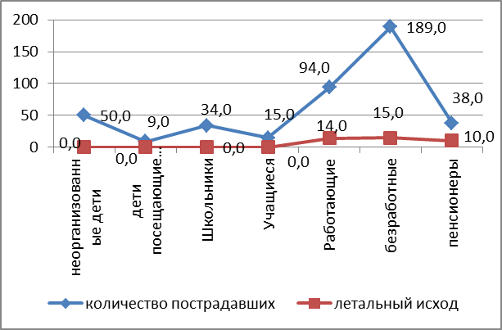
Рис.5

Место приобретения химического вещества, количественная характеристика (Рис.6):

Рис.6

В 4 квартале 2013 года зарегистрировано 39 смертельных случая от острых отравлений, показатель смертности составил 2,5 на 100 тыс. населения (в 4 кв. 2012 г. – 33 случаев с показателем 2,1 на 100 тыс. населения). В сравнении с показателями 2012г. (13,1% от общего числа отравившихся) наблюдается снижение смертельных случаев от острых отравлений на 4,01% в 2013г. (9,09 от общего числа отравившихся).
Основными причинами смерти от острых отравлений химической этиологии являются:
отравления алкоголем – 53,84%,
отравления лекарственными препаратами – 10,3%,
отравления наркотическими веществами – 12,8%,
прочие отравления – 23,07% (из них от общего числа прочих отравлений, отравления окисью углерода – 7,69%, токсическое действие разъедающих веществ – 12,82%,).

Наибольший уровень смертности регистрируется среди лиц от 60 лет и старше (показатель 2,4 на 100 тыс. населения).

Таким образом, за 4 квартал 2013 года в Ханты-Мансийском автономном округе-Югре регистрируется увеличение острых отравлений химической этиологии в сравнении с 4 кварталом 2012 года. Наибольший уровень смертности регистрируется среди лиц от 60 лет и старше. По числу пострадавших наибольшее количество среди безработного населения, так же и с летальным исходом. В целом наблюдается снижение смертельных случаев от острых отравлений на 4,01% в 2013г. Анализ обстоятельств отравлений показал, что в большинстве случаев население пострадало от преднамеренного приема химического вещества. Место приобретения химического вещества в большинстве случаев не известно (другое), на втором месте – аптека, на третьем – магазин.
Сложившаяся ситуация свидетельствует о необходимости усиления профилактических мероприятий, связанных с употреблением медикаментов (как случайного так и преднамеренного), а так же алкоголя и спиртосодержащей продукции населением. Необходимо повысить контроль над реализацией медикаментов аптечными пунктами, в частности отпуском лекарственных препаратов без рецепта врача.

Подпись проводившего санитарно-эпидемиологическую экспертизу: Курбанов М.М.

Зав. отдела СГМ А.Г. Галиев

